101學年度指定科目考試模擬試卷
化學考科
－作答注意事項－
考試時間：80分鐘
作答方式：請使用較粗的黑色原子筆、鋼珠筆或中性筆，在「答案卷」上作答。
命題老師：新竹高中／楊世芬老師
說明：下列資料，可供回答問題之參考
一、元素週期表（1～36號元素）
1  H  1.0 |  |  |  |  |  |  |  |  |  |  |  |  |  |  |  |  | 2  He  4.0
3  Li  6.9 | 4  Be  9.0 |  |  |  |  |  |  |  |  |  |  | 5  B  10.8 | 6  C  12.0 | 7  N  14.0 | 8  O  16.0 | 9  F  19.0 | 10  Ne  20.2
11  Na  23.0 | 12  Mg  24.3 |  |  |  |  |  |  |  |  |  |  | 13  Al  27.0 | 14  Si  28.1 | 15  P  31.0 | 16  S  32.1 | 17  Cl  35.5 | 18  Ar  40.0
19  K  39.1 | 20  Ca  40.1 | 21  Sc  45.0 | 22  Ti  47.9 | 23  V  50.9 | 24  Cr  52.0 | 25  Mn  54.9 | 26  Fe  55.8 | 27  Co  58.9 | 28  Ni  58.7 | 29  Cu  63.5 | 30  Zn  65.4 | 31  Ga  69.7 | 32  Ge  72.6 | 33  As  74.9 | 34  Se  79.0 | 35  Br  79.9 | 36  Kr  83.8
二、理想氣體常數：
三、，h為普朗克常數
c為光速米／秒，ν為頻率，λ為波長，1奈米 = 10⁻⁹米
四、1法拉第  = 96500庫侖
五、水的凝固點下降常數K_{f} = 1.86 ℃/m
祝考試順利
有著作權，侵害必究

16910-R E

第壹部分：選擇題（占80分）
一、單一選擇題（36分）
說明：第1題至第12題，每題5個選項，其中只有一個是最適當的選項，畫記在答案卡之「選擇題答案區」。各題答對得3分，未作答、答錯、或畫記多於1個選項者，該題以零分計算。
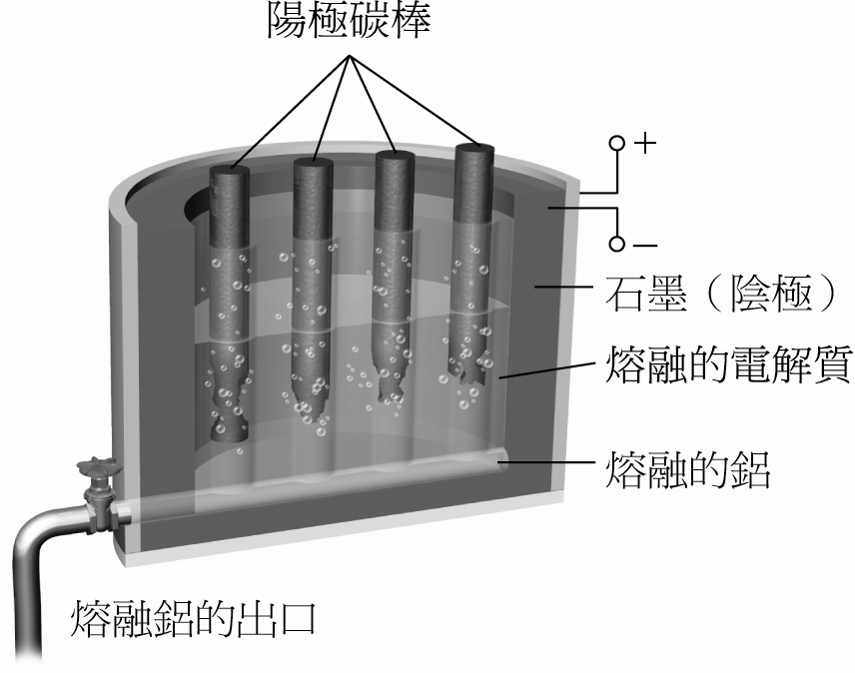
1-2題為題組
鋁是地殼中含量最多的金屬元素，但主要以氧化物的形式存在鋁礬土中。純化之後的氧化鋁以霍爾（Hall）電解槽（裝置右圖）電解之，即可得到純鋁。
1. 鋁礬土中也含有多量的氧化鐵，從鋁礬土中純化氧化鋁時可加入下列何種物質，以分離氧化鋁和氧化鐵？
(A)濃鹽酸 (B)濃硫酸 (C)濃氫氧化鈉水溶液 (D)濃氨水 (E)二氧化碳。

2. 有關霍爾（Hall）電解槽的敘述，下列何者正確？
(A)石墨棒為惰性電極，不會損耗 (B)須加入氯化鈣作為助熔劑 (C)如欲得到1公斤的鋁，須通入55.6法拉第的電量 (D)陽極反應式為2O²⁻_{(l)} → O_{2(g)} + 4e⁻ (E)若在高溫下以碳還原氧化鋁，也可製得鋁。

3. 在一澄清1升的0.1 M氫氧化鈣溶液中通入二氧化碳氣體，有關溶液的變化，下列何者錯誤？
(A)溶液會先出現白色混濁 (B)此白色混濁的成分是碳酸鈣 (C)繼續通入二氧化碳時，溶液會逐漸變澄清，是因為生成了易溶於水的碳酸氫鈣 (D)承(C)，若將此水溶液加入少許氫氧化鈉，又會產生白色固體 (E)由澄清的氫氧化鈣溶液變成混濁狀、再變成澄清，共須通入0.15莫耳的二氧化碳。

4. 已知1000 K時CaCO_{3(s)} CaO_{(s)} + CO_{2(g)} K_{P} = 190 mmHg，若在10升真空容器中置入下列各組物質，何者在1000 K時可達成平衡？
(A) 2.5克CaCO_{3(s)} (B) 5.0克CaCO_{3(s)}和1克CaO_{(s)} (C) 2.2克CO_{2(g)} (D) 1.1克CO_{2(g)} 和1克CaO_{(s)} (E) 1.0克CaCO_{3(s)}、1克CaO_{(s)}和0.5克CO_{2(g)}。

5. 下列各選項中，反應產生的氣體或敘述，何者正確？
(A)銀和濃硝酸產生二氧化氮 (B)銀和濃硫酸不反應 (C)鋅和稀硝酸產生氫氣 (D)鎂和濃硫酸產生二氧化硫 (E)金和濃硝酸產生二氧化氮。

6. 下列各選項中的三種物質，何者無法利用選項中冒號後的試劑（或試紙）加以鑑別？
(A) C₆H₅OH、CH₃COOH、CH₃COONa：紅色和藍色石蕊試紙 (B) H₂SO₃、H₂SO₄、H₂C₂O₄：酸性KMnO_{4(aq)} (C) NaCl、AgNO₃、Na₂CO₃：HCl_{(aq)} (D)葡萄糖、果糖、蔗糖：多侖試劑 (E) HCl_{(aq)}、BaCl_{2(aq)}、KCl_{(aq)}：Na₂CO_{3(s)}。

7. 關於乳酸（C₃H₆O₃）和葡萄糖（C₆H₁₂O₆）的敘述，下列何者錯誤？
(A)兩者的實驗式相同 (B)20克的乳酸和10克的葡萄糖，兩者所含原子數比為2：1 (C)10克的乳酸和30克的葡萄糖，兩者所含元素（C：H：O）重量比相同 (D)兩者等重時，所含分子數比為2：1 (E)兩者等莫耳數時，完全燃燒所需要的氧重量相等。

8-9題為題組
下圖為氫原子光譜的來曼（紫外光區）系列和巴耳末（可見光）系列譜線圖。
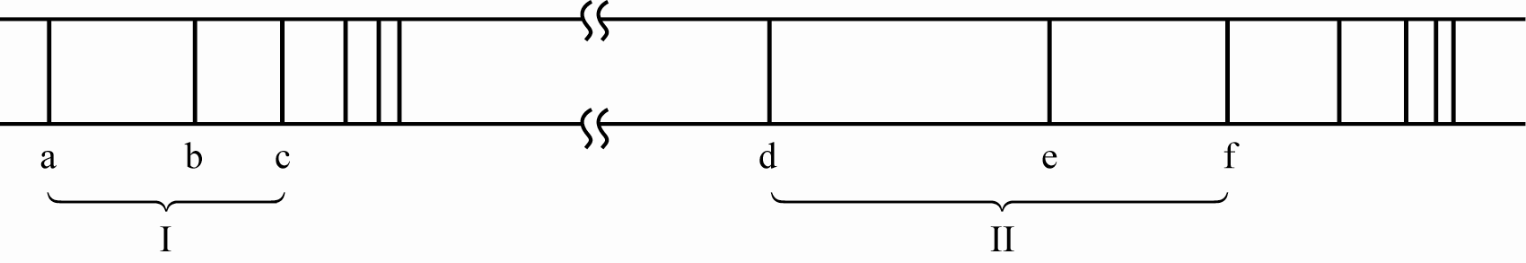
8. 波長為656.3奈米的譜線應為圖中的哪一條？
(A) a (B) b (C) c (D) d (E) e。

9. 光譜中e譜線的能量E_{e}與f譜線的能量E_{f}之比值（即）為多少？
(A) (B) (C) (D)。
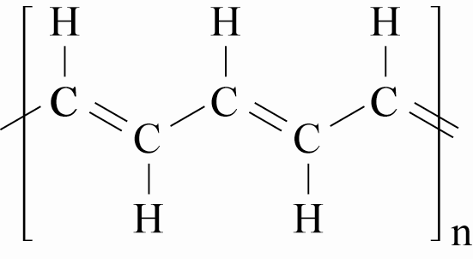
10. 導電塑膠是一種具導電性的高分子聚合物，如右圖即是一種常見的導電塑膠，該聚合物應該具有交錯的單鍵與雙鍵，稱為共軛雙鍵，共軛結構是分子能導電的第一要件。有關此聚合物的敘述，下列何者錯誤？
(A)此聚合物由乙炔以加成聚合而得 (B)此聚合物為反式聚乙炔 (C)共軛雙鍵可在聚合鏈上因共振而移動，故具有導電性 (D)單體和聚合物中碳原子的鍵結軌域相同 (E)導電性比金屬差。

11. 已知過氧化氫的分解反應為2H₂O_{2(aq)} → O_{2(g)} + 2H₂O_{(l)}，其反應的活化能（E_{a}）為
17.9 kcal/mol，反應熱（ΔH）為 −23.4 kcal/mol；若在雙氧水中加入亞鐵離子，可加速過氧化氫的分解，此時的活化能為E_{a}'，反應熱為 ΔH'。
試問下列有關此反應的敘述，哪些正確？
(A) E_{a}' = 17.9 kcal/mol (B) ΔH' = −23.4 kcal/mol (C) E_{a}' > 17.9 kcal/mol
(D) ΔH' > −23.4 kcal/mol (E)加入亞鐵離子的反應速率定律式不會改變。

12. 將弱酸（HA）與弱酸鹽（NaA）混合可配製成緩衝溶液。今有一弱酸的解離常數（K_{a}）為1×10⁻⁴，若配製成pH = 5.0的緩衝溶液，則溶液中的弱酸鹽與弱酸濃度的比值（）為何？
(A) (B) (C) (D)1 (E)10。

二、多重選擇題（44分）
說明：第13題至第23題，每題有5個選項，其中至少有1個是正確的選項，選出正確選項畫記在答案卡之「選擇題答案區」。各題之選項獨立判定，所有選項均答對者，得4分；答錯1個選項者，得2.4分，答錯2個選項者，得0.8分，所有選項均未作答或答錯多於2個選項者，該題以零分計算。
13. 下列哪些物質具有順反異構物？
(A) 2-甲基-2-丁烯 (B) 1,1-二甲基環丙烷 (C) HOOCHC = CHCOOH (D) Pt(NH₃)₂Cl₂
(E) Co(NH₃)₃Cl₃。

14. 元素磷有兩種常見的同素異構物：白磷和紅磷；磷有下列幾種常見的化合物：磷化氫、三氯化磷、五氯化磷、氧化磷 (III)、氧化磷 (IV)。有關這些物質的敘述，下列何者正確？
(A)白磷分子中，每個磷原子皆以sp³混成軌域鍵結，且共有4對未鍵結電子對 (B)五種磷化物中，磷以sp³混成軌域鍵結的有3種 (C)三氯化磷和氧化磷 (III) 溶於水皆可生成亞磷酸 (D)取0.01莫耳氧化磷 (III) 溶於水，再以1 M NaOH_{(aq)} 滴定之，達當量點時所需NaOH_{(aq)} 的體積為80毫升 (E) 取0.01莫耳五氯化磷溶於水，再以1 M NaOH_{(aq)} 滴定之，達當量點時所需NaOH_{(aq)} 的體積為60毫升。

15. 四種濃度均為0.10 m的溶液：甲（C₆H₁₂O_{6(aq)}）、乙（C₂H₅OH_{(aq)}）、丙（CH₃COOH_{(aq)}）、丁（KCl_{(aq)}），有關這些溶液的性質比較，下列何者正確？
(A) 25 ℃時之蒸氣壓：乙 = 甲>丙>丁 (B) 1 atm時之沸點：甲 = 乙 < 丙 < 丁 (C)1 atm時之凝固點：甲 = 乙 > 丙 > 丁 (D) 25 ℃時之滲透壓：丙 > 甲 > 丁 (E)1 atm下加熱到沸騰時蒸氣壓：甲 = 乙 = 丙 = 丁。

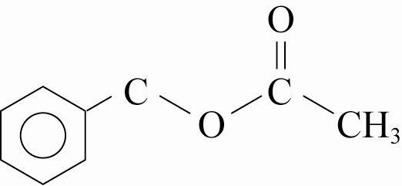
16. 結構式如右圖的化合物具有茉莉花的香味，下列有關此化合物的敘述何者正確？
(A)分子中共有16個σ鍵、4個π鍵 (B)分子中有7個碳原子以sp²鍵結 (C)具有分子間氫鍵 (D)水解後可得苯甲醇與乙酸
(E)易溶於水。

17. 銀的活性很小，有關其性質的敘述，下列何者正確？
(A)銀表面氧化後，用鋁箔紙將氧化銀和鹽水一起包緊，放入烤箱加熱，可使氧化銀還原成銀 (B)銀可溶於稀硝酸生成二氧化氮 (C)銀可溶於王水 (D)奈米銀的活性比銀微粒大 (E)葡萄糖與多侖試劑反應若太快，會生成黑色的奈米銀。

18. 下列有關元素週期表的敘述，何者正確？ (A)第一列過渡金屬元素位於第四週期，其價電子填入4d軌域 (B)第三週期元素的原子半徑由左至右漸減 (C)週期表中，原子序24和42的元素屬於同一族 (D)第三週期的元素中，第一游離能最大的是氬，最小的是鈉 (E)同一週期的元素之電子親和力，以VIIA族最大。

19. 將0.1莫耳的Cr(NH₃)_{x}Cl₃加入過量的硝酸銀溶液中，可生成0.1莫耳的氯化銀沉澱，則下列有關的敘述何者正確？
(A) Cr(NH₃)_{x}Cl₃在常溫下為固體 (B) x = 5 (C)若將0.01莫耳的Cr(NH₃)_{x}Cl₃完全溶於100克水中，此溶液的凝固點為0.372 ℃ (D) Cr(NH₃)_{x}Cl₃中所含的錯離子形狀為八面體
(E) Cr(NH₃)_{x}Cl₃中所含的錯離子具有幾何異構物。

20. 下列各組熔點高低之比較中，哪些正確？
(A)新戊烷 > 正戊烷 (B)鄰二甲苯 > 對二甲苯 (C)順二氯乙烯 > 反二氯乙烯 (D)氧化鎂 > 氯化鉀 (E)二氧化矽 > 二氧化碳。

21. 同溫時，等莫耳的H₂及D₂在相同的容器中之下列各物理量，何者H₂為D₂之倍？（假設H₂及D₂皆為理想氣體）
(A)壓力 (B)密度 (C)擴散速率 (D)分子平均動能 (E)分子平均運動速率。

22. 元素碳有多種不同的結構，如金剛石、石墨、碳-60等，而2010年的諾貝爾物理獎得主發現並研究石墨烯，石墨烯就是單層的石墨。下列有關碳的各種不同結構之敘述，何者正確？
(A)金剛石的碳－碳鍵能最大 (B)石墨因為同層碳原子間有π電子共振而具有導電性
(C)碳-60中，碳原子間的鍵結方式與石墨相同，故碳-60也具有導電性 (D)碳-60分子中共有90個σ鍵、30個π鍵 (E)石墨烯中的碳以sp² 混成軌域鍵結，但是石墨烯只具有單原子層，所以不能導電。

23. 工業界常使用非均勻相催化劑以增快反應速率，例如哈柏法製氨、汽機車廢氣處理等，下列有關催化劑的敘述何者正確？
(A)加入催化劑會改變反應速率常數 (B)催化劑不會改變原反應的反應途徑 (C)催化劑會增加生成物的產率 (D)使用非均勻相催化劑易於與反應物及產物分離，可節省成本 (E)哈柏法合成氨的反應，若不加入催化劑（如鐵粉），則反應無法進行。

第貳部分：非選擇題（占20分）
說明：本大題共有三題，作答務必使用筆尖較粗之黑色墨水的筆書寫，且不得使用鉛筆。答案必須寫在「答案卷」上，並於題號欄標明題號（一、二、三）及小題號（1、2、…），作答時不必抄題。計算題必須寫出計算過程，最後答案應連同單位劃線標出。每題配分標於題末。
一、試從下列10種有機化合物找出答案，並以正確的中文名稱回答下列各小題。
(A) | (B) | (C) | (D) | (E)
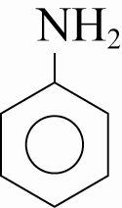 | 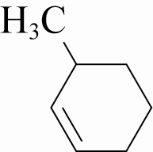 | 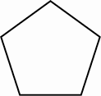 | 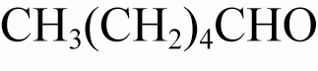 | 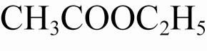
(F) | (G) | (H) | (I) | (J)
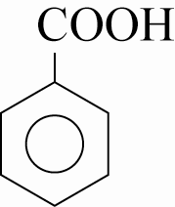 | 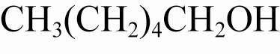 | 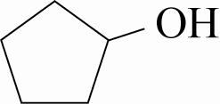 | 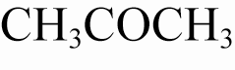 | 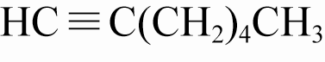

(1) 哪一個化合物可與二鉻酸鉀溶液反應生成酮類？（1分）
(2) 哪一個化合物可與多侖試劑反應得銀鏡？（1分）
(3) 哪一個化合物具有最高的熔點？（1分）
(4) 哪一個化合物可最易溶於水？（1分）
(5) 哪一個化合物與化合物 (J) 互為同分異構物？（1分）
(6) 哪一個化合物不易溶於水，但易溶於鹽酸溶液中？（1分）

二、酒醉駕車是造成臺灣嚴重交通事故的主因。交通警察利用酒精（乙醇）吹氣濃度試驗，檢測駕駛者體內酒精含量。其所依據的化學原理是乙醇在酸性條件下被二鉻酸根離子氧化，同時二鉻酸根離子的顏色產生變化，藉由顏色的變化檢測酒精含量。
(1) 寫出乙醇在酸性條件（H⁺）下被二鉻酸根離子氧化的淨離子反應式，並平衡係數（3分）
(2) 二鉻酸根溶液的顏色如何變化？（1分）
(3) 若被檢測者吹出的氣體體積為200毫升，可使1毫升0.001M的二鉻酸根溶液恰好完全變色，則其吹氣中的酒精含量為多少mg/L？（3分）

三、某水溶液含有Pb²⁺ 、Fe³⁺ 、Zn²⁺ 三種金屬離子。若進行下圖所示的實驗操作，即可分離這些離子，試回答下列問題：
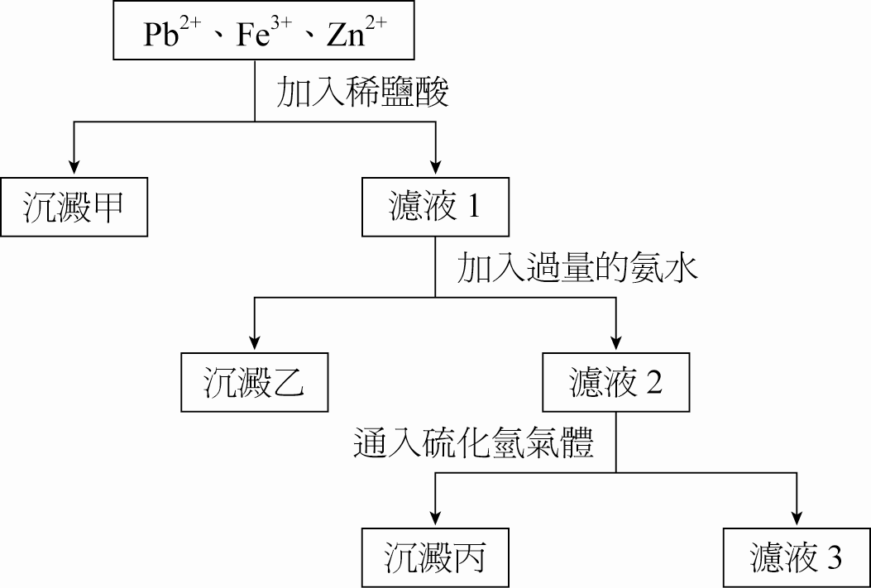
(1)寫出沉澱甲的化學式和顏色。（2分）
(2)寫出沉澱乙的化學式和顏色。（2分）
(3)寫出濾液2中主要陽離子的化學式。（1分）
(4)寫出沉澱丙的化學式和顏色。（2分）

